DB-YH116 液-液换热综合实验装置
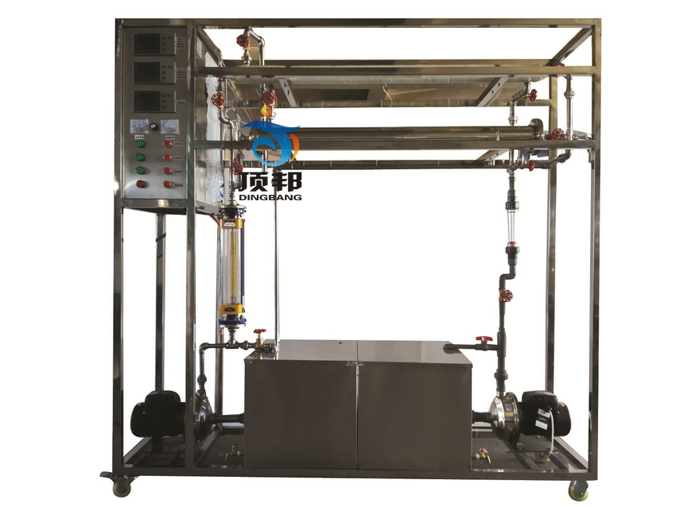

技术指标 | 说 明
装置特点 | 1、整个装置美观大方，结构设计合理，整体感强，具备强烈的工程化气息，能够充分体现现代化实验室的概念。  2、设备整体为自行式框架结构，并安装有禁锢脚，便于系统的拆卸检修和搬运。  3、本装置选择采用普通换热器与列管换热管，进行两种换热形式的效果对照，采用间壁式换热方式进行换热。  4、双水泵主副回路设计，新鲜水补充与废热水循环设计，逆流并流换热流程切换，更贴近工业应用实际。  5、采用多组加热管预热系统，加热速度快而均匀，预热器电压调节，铂热电阻+可控硅+加热管作为热流体温度的主控手段。  6、冷热水箱均有盖密封，且配有水位高度显示装置以便于观察水位变化，并具有上下水功能；冷水箱的水位能自动控制。  7、整套设备除去特殊材料外均采用工业用304全不锈钢材料制作，整体进行精细抛光处理，体现整个装置的工艺完美性。  8、装置设计可360度观察，实现全方位教学与实验。
装置功能 | 1、掌握套管对流传热系数的测定方法，加深对其概念和影响因素的理解，应用线性回归法，确定关联式中常数A、m的值。  2、掌握列管传热系数Ko的测定方法。
设计参数 | 液体流量： 0.16-1.6 m³/h，温度：常温-60℃、常压操作。  雷诺准数Re：10⁴—5*10⁴，努塞尔准数Nu：40-120，普兰德准数Pr：0.7。  对流传热系数αi：500-1500 W/m²·℃。
公用设施 | 水：装置自带304不锈钢加热釜，连接自来水，需要上下水。  电：电压AC380V，功率6.0KW，标准三相四线制。每个实验室需配置1~2个接地点（安全地及信号地）。  气：空气来自风机（自带气源）。  实验物料：水，外配设备：无。
主要设备 | 普通换热器：直径Φ25mm，管长1200mm。  列管换热器：直径Φ45mm，管长1200mm。  热水泵：功率370W,最大流量3m³/h。  冷水泵：功率370W,最大流量3m³/h。  冷、热水流量：玻璃转子流量计160-1600L/h。  加热水箱：304不锈钢材质，容积80L,带贮水排空底阀,配有液位显示装置，内置不锈钢加热器：加热功率5.0KW。  冷水箱：304不锈钢材质，容积80L,带贮水排空底阀，配有液位显示装置；并配有冷水箱入口浮球阀，以保证水箱水位恒定。  热流体进出管：304不锈钢材质，DN15，带保温层。  宇电AI704M多路数字温度显示仪。  宇电AI702M多路数字温度显示仪。  宇电AI518温度控制仪（带手动功能）。  K型热电偶温度传感器7支。  正泰电器：接触器、开关、漏电保护空气开关。  304不锈钢水箱、不锈钢管路、管件及阀门。  304不锈钢仪表柜：测控、电器设备在实验架上。  304不锈钢材质框架1800*500*1800mm(长×宽×高)，带脚轮及禁锢脚。
测控组成 | 变量 | 检测机构 | 显示机构 | 执行机构
测控组成 | 冷流体进出口温度 | K型热电偶 | 数字温度仪表 | 无
测控组成 | 热流体进出口温度 | K型热电偶 | 数字温度仪表 | 无
测控组成 | 冷流体流量 | 转子流量计 | 就地显示 | 手动
测控组成 | 热流体流量 | 转子流量计 | 就地显示 | 手动
测控组成 | 加热水箱温度 | K型热电偶 | 数字温度控制仪 | 固体调压模块

